计算机程序设计基础（C++）

实验报告

专业班级 软件工程2505班
学 号 8209250504
姓 名 李俞乐

实验报告成绩：

实验 | 实验二 | 实验三 | 实验四 | 实验五 | 总评
成绩

批阅教师：
实验一、实验环境和简单程序设计

  - 实验目的：
- 掌握集成开发环境，掌握C++程序的基本要素以及完整的C++程序开发过程。
- 掌握基本数据类型、运算符和表达式的使用。理解隐式转换和强制转换，理解数据超过该数据类型表示范围时的溢出。掌握不同数据之间的混合算术运算中数据类型的转换。
- 变量的定义与常量的使用。
- 输入、输出的实现。
- 编译信息的理解与错误的修改。
- 简单程序的设计。
  - 实验内容
1、编辑输入下列程序，找出下面代码的错误并改正：
include<iostream>
using namespace std;
int Main()
{
int i=k+1;
cout<<i++<< endl;
int i=1;
cout<<i++<< endl;
cout<<”Welcome to C++!<<endl;
return 0
}
仔细观察屏幕下方的信息框中编译器与连接器所给出的错误信息，了解其含义及改正方法。
2、求圆锥的体积：要求键盘输入圆锥底的半径、锥高，使用标识符常量定义圆周率。
- 创建一个控制台项目
- 在文件中输入程序内容，存盘
- 编译、连接、运行；观察结果
3、通过下面程序验证你所使用系统上运行的C++编译器中每个基本数据类型的长度。
#include <iostream>
using namespace std;
int main()
{
cout << "char length:" << sizeof( char ) << endl;
cout << "int length:" << sizeof( int ) << endl;
return 0;
}
修改程序，验证short,long,float,double,long double,wchar_t的类型长度。
4、观察下面程序的执行结果。
#include <iostream>
#include <iomanip>
using namespace std;
int main()
{
unsigned int testUnint=65534;//0xfffe
cout << "output in unsigned int type:" << testUnint<< endl;//<<oct;
cout << "output in char type:" << static_cast<char>(testUnint)<< endl;
cout << "output in short type:" << static_cast<short>(testUnint)<< endl; //为什么结果为-2？
cout << "output in int type:" << static_cast<int> (testUnint)<< endl;
cout << "output in double type:"<< static_cast<double>(testUnint)<< endl;
cout << "output in double type:" <<setprecision(4)<< static_cast<double>(testUnint)<< endl;
cout << "output in Hex unsigned int type:" <<hex<< testUnint<< endl; //16进制输出 system("pause");
return 0;
}
自己编程测试一下将testUnint按8进制输出<<oct; 。将一个实数转换成int，观察结果。

5、编程，输入华氏温度，将其转换为摄氏温度后输出（保留两位小数）。
  - 算法分析、程序和结果
- 算法流程如图所示
开始
输入c
结束
输出结果
c-32
(c-32)*5/9
- 程序:
#include<iostream>
using namespace std;
int main()
{
float c;
cin>>c;
printf("%0.2lf",5*(c-32)/9) ;
return 0;
}
- 结果:
输入32时:
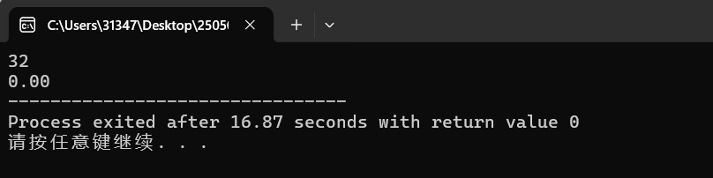

四、遇到的问题与解决办法:

不会输出两位小数，了解学习printf函数就会了。

五、体会

在c++学习中要主动学习，才能提高代码能力，让代码实现更多的可能。

实验二 控制结构
一、实验目的与要求
1、学习与掌握逻辑运算与逻辑表达式。
2、熟练掌握if、switch语句的语法结构与执行过程。
3、掌握选择程序的设计方法
二、实验内容
1、输入一个字符，如果为小写，转换为大写输出，否则，输出其后继字符的ASCII码值。
2、输入x计算表达式的值：
3-2x 0<x<1
1≤x<5
x² 5≤x<10
y=

3、输入三角形的三条边，求周长，并判断该三角形是否为等腰三角形（提示：要三边是否可以构成三角形）。
- 完成计算器程序，实现（+ - * / %）运算。考虑除数为0与运算符非法的情况。
5、输入一行字符，分别统计出其中英文字母、空格、数字字符和其它字符的个数。
提示：从键盘上读入一个字符给变量c，判断c是属于哪种字符并计数，循环读入下个字符，直到回车换行字符'\n'为止。
cin，scanf（）都不能读入空格以及‘\n’字符，查找资料解决输入这两个字符的方法。
6、编写一个程序：从键盘上输入两个正整数，求a和b的最大公约数与最小公倍数。
7、使用循环结构输出下列图形：
*
**
***
****
*****
8、从键盘输入a，用迭代法求a的平方根x=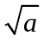。求平方根的迭代公式为：
x_{n+1} =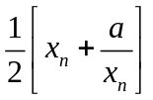
要求精确到|x_{n+1} - x_{n}|<10⁻⁵。
提示：迭代法是把x_{n}代入迭代公式右边，计算出x_{n+1}来，然后把x_{n+1}作为新的x_{n} ，计算出新的x_{n+1}，如此重复，直到|x_{n+1} - x_{n}|<10⁻⁵ 时，x_{n+1} 为所求的平方根。可以把a作为x_{n}的初始值。
思考：（1）如果输入a为负，在运行时会出现什么情况? 修改程序使之能处理任何的a值。
(2）能否|x_{n+1} - x_{n}|<10⁻¹⁰或更小? 为什么? 请试一下。

9、苹果每个0.8元，第一天买2个，第二天开始，每天买前天的2倍，直到购买的苹果数不超过100的最大值，求每天平均花多少钱。

三、算法分析、程序与结果

- 算法如流程图所示:
开始
输入x
0<X<1
1≤X≤5
Y=3-2x
Y=2/(4x)+1
5≤X≤10
Y=x*x
结束
输入错误
T
T
T
F

- 程序:
#include<iostream>
using namespace std;
int main()
{
float x;
cin>>x;
if(x>0&&x<10)
{
if(x<1) cout<<3-2*x;
else if(x<5) cout<<0.5/x+1;
else cout<<x*x;
}
return 0;
}
3.结果:
输入
分别输入0.2, 1, 5, 0,观察输出结果。
输入0.2:
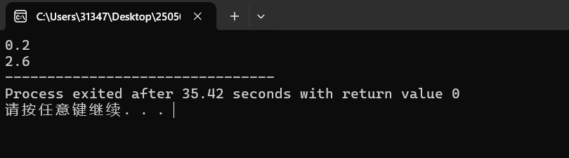
输入1:
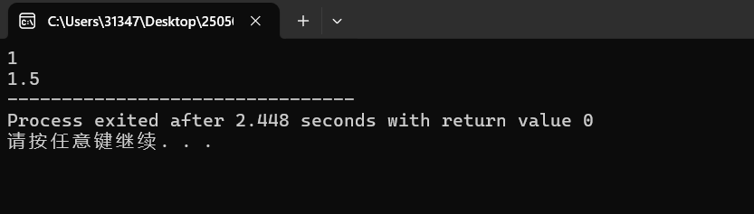
输入5:
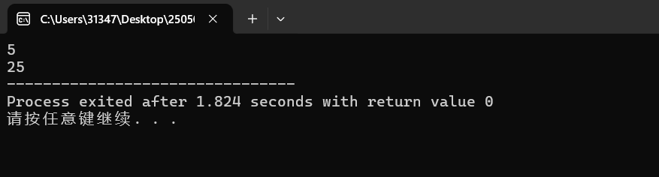
输入0;
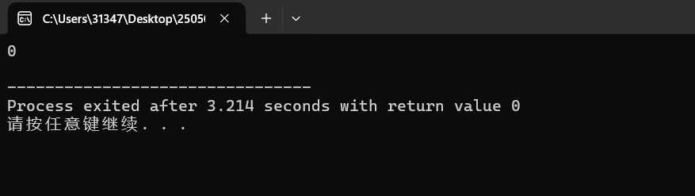

四、遇到的问题与解决办法
输出结果总为整数，和同学一起debug后发现x类型定义错误，改为float后正确。五、体会
就我自己而言，发现写代码的过程中离不开合作与帮助，因此写代码过程中要多与人沟通交流想法,避免闭门造车。

